|  |  |
| --- | --- |
| Муниципальная газета  «Залучский вестник» | **№8от 28 апреля 2022 г.**  **Учредитель газеты:**  **Совет депутатов Залучского**  **сельского поселения** |

**Заместитель Генерального прокурора России Алексей Захаров провел личный прием граждан в Новгородской области**

Сегодня, 21 апреля 2022 года, заместитель Генерального прокурора Российской Федерации Алексей Захаров провел личный прием граждан, проживающих в Новгородской области.

В приеме граждан участвовали прокурор Новгородской области Юрий Немкин, Губернатор Новгородской области Андрей Никитин, уполномоченный по правам ребенка в Новгородской области Татьяна Ефимова, уполномоченный по правам человека в Новгородской областиАнатолий Бойцев.

Обращения граждан, обратившихся на прием к заместителю Генерального прокурора Российской Федерации, касались вопросов соблюдения законности в сферах оплаты труда, жилищно-коммунального хозяйства, благоустройства, безопасности дорожного движения, здравоохранения, образования.

Например, заявители из п. Волот пожаловались на задержку выплаты заработной платы на одном из строительно-ремонтных предприятий области. Жительница п. Окуловка сообщила о незаконном требовании персонала Окуловской центральной больницы приобретать за личный счет шприцы для сдачи анализов крови. В Великом Новгороде родители детей, страдающих сахарным диабетом, обратились за защитой их прав в вопросах обеспечения медицинскими изделиями непрерывного мониторинга глюкозы.

Граждане указывали на бездействие органов местного самоуправления по организации уличного освещения, вывоза бытовых отходов, водоснабжения населения, обеспечения безопасности образовательных учреждений.Так, житель Хвойнинского района поднял вопрос о ненадлежащем содержании общественного колодца в деревне Остахново. Заявители из г.Малая Вишера и п. Волот обратили внимание на плохое качество уборки контейнерных площадок для сбора бытовых отходов на улицах этих районных центров. На отсутствие должной инфраструктуры по водоотведению сточных и талых вод, вследствие чего происходит подтопление домовладений и земельных участков, указали жители деревни Ермошкино Валдайского района.

В ходе личного приема Алексеем Захаровым принято 28 граждан, проживающих в г. Великом Новгороде, Крестецком, Маловишерском, Новгородском, Солецком, Старорусском, Окуловском, Хвойнинскоми в других районах Новгородской области.

По каждому их обращению организована проверка, ход и результаты которых находятся на личном контроле заместителя Генерального прокурора Российской Федерации.

**Управление Генеральной прокуратуры Российской Федерации по Северо-Западному федеральному округу**

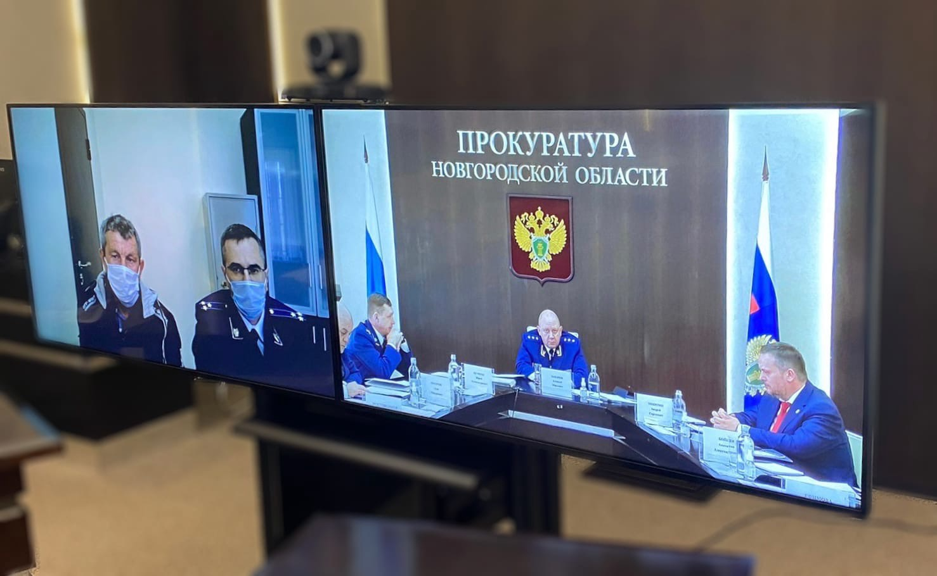

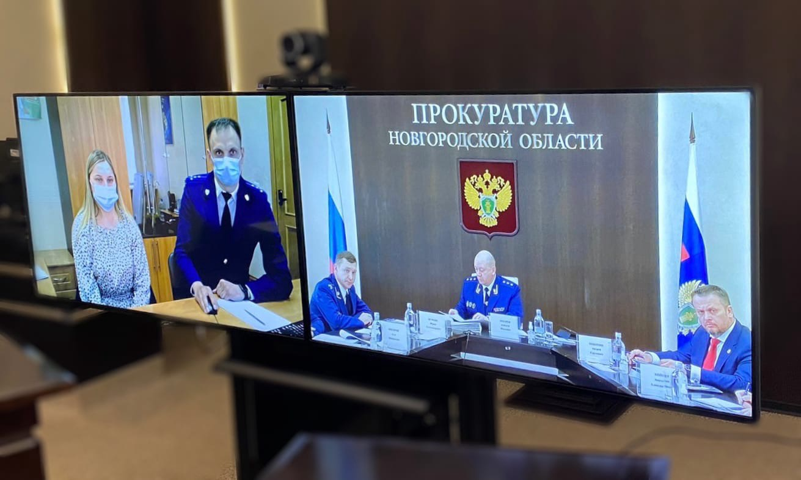

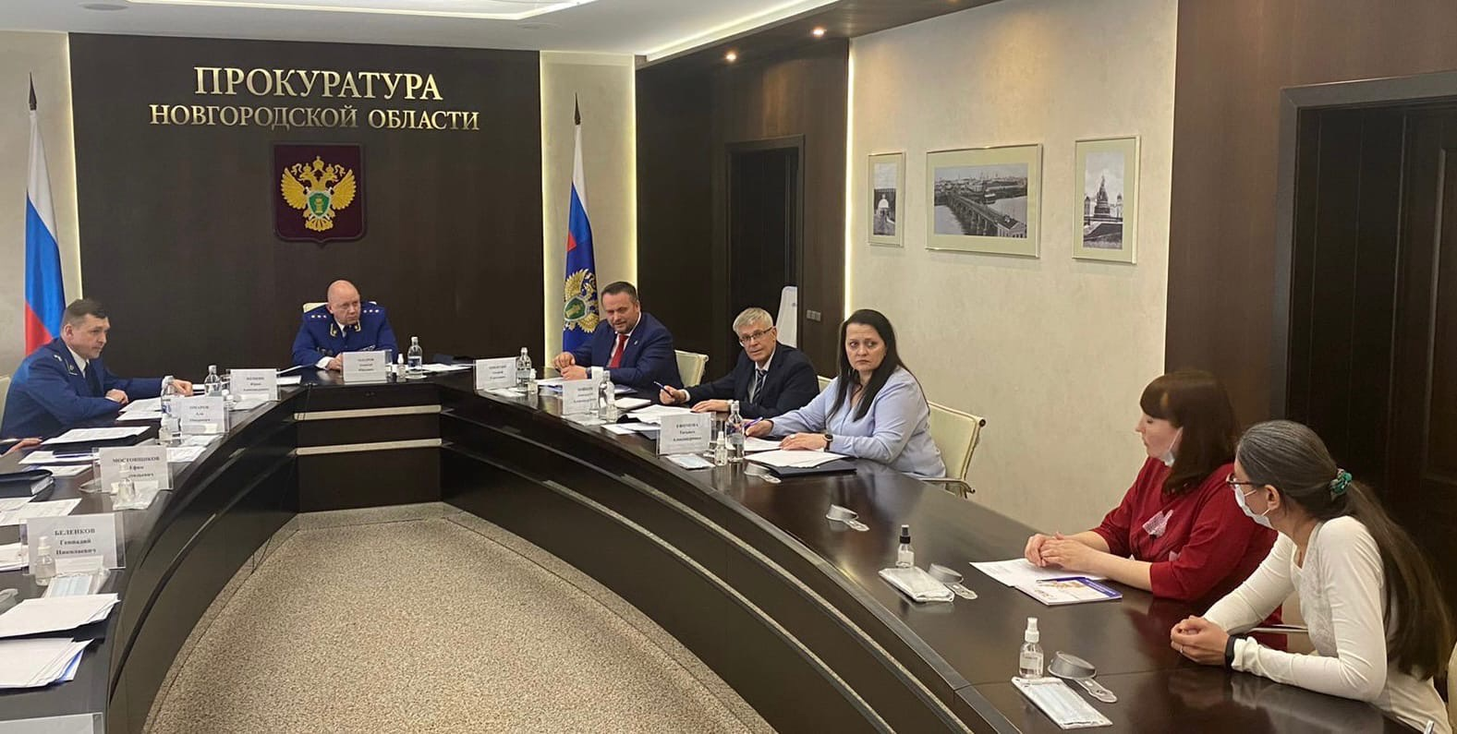

**Старорусская межрайонная прокуратура разъясняет**

**Установлены условия и порядок предоставления субсидий бюджетам субъектов РФ на уплату процентов по инвестиционным кредитам (займам) в агропромышленном комплексе**

Постановлением Правительства РФ от 12.02.2022 № 164 «О внесении изменений в Государственную программу развития сельского хозяйства и регулирования рынков сельскохозяйственной продукции, сырья и продовольствия и признании утратившими силу некоторых актов Правительства Российской Федерации» установлены условия и порядок предоставления субсидий бюджетам субъектов РФ на уплату процентов по инвестиционным кредитам (займам) в агропромышленном комплексе.

Так, субсидии предоставляются в целях софинансирования расходных обязательств субъектов РФ по возмещению части затрат по кредитным договорам (договорам займа), заключенным для реализации инвестиционных проектов, отобранных по 31 декабря 2016 года включительно, а также инвестиционных проектов, реализация которых начата ранее 2010 года и которые не проходили процедуру отбора, до дня полного погашения обязательств заемщика в соответствии с кредитным договором (договором займа).

Постановлением также установлен порядок предоставления и распределения субсидий из федерального бюджета бюджетам субъектов РФ в целях софинансирования расходных обязательств субъектов РФ по возмещению производителям зерновых культур части затрат на их производство и реализацию.

Признан утратившим силу ряд актов Правительства РФ, в том числе - постановление Правительства РФ от 6 сентября 2018 г. № 1063.

Настоящее Постановление вступает в силу с 1 января 2024 года.

**Помощник Старорусского межрайонного прокурора Евленин С.В.**

**Изменения законодательства о водоснабжении и водоотведении**

Согласно Федеральному закону от 28.01.2022 № 5-Ф «О внесении изменений в Федеральный закон "О водоснабжении и водоотведении» с 1 марта 2023 года при расчете тарифов в сфере водоснабжения и водоотведения должны быть учтены нормативы потерь горячей, питьевой, технической воды в централизованных системах водоснабжения при ее производстве и транспортировке .

На Минстрой России возложены полномочия по утверждению порядка установления указанных нормативов.

Предусматривается, что учет потерь воды организациями водоснабжения осуществляется в порядке, действующем до 1 марта 2023 года, до даты окончания текущего долгосрочного периода регулирования, установленного для указанных организаций, или до окончания действия концессионного соглашения, если иное не предусмотрено дополнительным соглашением к концессионному соглашению

**Помощник Старорусского межрайонного прокурора Евленин С.В**

**Минстроем России предложен порядок управления малоэтажными жилыми комплексами**

Проектом Федерального закона "О малоэтажных жилых комплексах, управлении общим имуществом малоэтажных жилых комплексов" (не внесен в ГД ФС РФ) определены понятия "малоэтажный жилой комплекс" и "общее имущество собственников индивидуальных жилых домов в малоэтажном жилом комплексе". Регламентируются положения о праве собственности на общее имущество в малоэтажном жилом комплексе и порядок проведения общего собрания собственников индивидуальных жилых домов.

Так, документом к общему имуществу собственников индивидуальных жилых домов в малоэтажном жилом комплексе отнесены расположенные в границах территории малоэтажного жилого комплекса объекты капитального строительства, иное имущество и земельные участки (права на них), если использование указанного имущества осуществляется исключительно для удовлетворения потребностей собственников индивидуальных жилых домов в малоэтажном жилом комплексе.

Кроме того, к такому имуществу отнесены также объекты инженерно-технической и транспортной инфраструктур - котельные, водонапорные башни, тепловые пункты, проезды, велосипедные дорожки, пешеходные переходы, тротуары и др.

**Помощник Старорусского межрайонного прокурора Евленин С.В**

**Правительством РФ установлены особенности раскрытия и предоставления информации финансовыми организациями**

Постановлением Правительства РФ от 05.04.2022 № 586 "О некоторых особенностях раскрытия и (или) предоставления информации в соответствии с отдельными законодательными актами Российской Федерации" закреплен перечень информации, которую кредитные организации, некредитные финансовые организации и находящиеся под их контролем лица вправе не раскрывать и не предоставлять в случае введения в отношении них мер ограничительного характера. К таковой отнесены, в том числе, информация о крупных сделках и (или) сделках, в совершении которых имеется заинтересованность, инсайдерская информация, сведения о клиринговой организации, сведения о структуре и составе акционеров (участников) микрофинансовой организации и др.

Доступ к информации подлежит ограничению ФНС России по заявлению таких лиц.

Центральный депозитарий, организатор торговли также вправе осуществлять в ограниченных составе и (или) объеме раскрытие информации в отношении указанных лиц при поступлении от них уведомления с указанием информации, которая не подлежит раскрытию.

**Помощник Старорусского межрайонного прокурора Евленин С.В**

**Правительством установлены особые условия предоставления в 2022 году субсидий, в том числе грантов, юрлицам, ИП и физлицам - производителям товаров, работ, услуг**

Согласно постановлению Правительства РФ от 05.04.2022 № 590«О внесении изменений в общие требования к нормативным правовым актам, муниципальным правовым актам, регулирующим предоставление субсидий, в том числе грантов в форме субсидий, юридическим лицам, индивидуальным предпринимателям, а также физическим лицам - производителям товаров, работ, услуг и об особенностях предоставления указанных субсидий и субсидий из федерального бюджета бюджетам субъектов Российской Федерации в 2022 году» при предоставлении субсидий, применяются следующие условия, в частности:

срок окончания приема заявок участников отбора может быть сокращен до 10 календарных дней, следующих за днем размещения объявления о проведении отбора;

у участника отбора может быть неисполненная обязанность по уплате налогов, сборов, страховых взносов, пеней, штрафов, процентов, не превышающая 300 тыс. рублей;

участник отбора не должен находиться в реестре недобросовестных поставщиков (подрядчиков, исполнителей) в связи с отказом от исполнения контрактов по причине введения санкций или мер ограничительного характера;

главный распорядитель вправе принять решение о продлении сроков достижения значений результатов предоставления субсидии (но не более чем на 24 месяца) без изменения размера субсидии, либо решение об уменьшении значения результата предоставления субсидии;

снижено требование в части объема привлекаемых участником отбора средств внебюджетных источников с 50 до 30 процентов общей стоимости работ по проведению прикладных научных исследований и (или) экспериментальных разработок.

**Помощник Старорусского межрайонного прокурора Евленин С.В**

**Предъявляются ли требования к высоте забора между земельными участками?**

 Требования к ограждениям, возводимым на земельных участках для индивидуального жилищного строительства, могут быть установлены региональными и местными нормативными правовыми актами, в том числе правилами землепользования и застройки или правилами благоустройства территории муниципального образования (п. п. 8, 36, 39 ст. 1, ч. 1 ст. 30, ч. 1 ст. 32 ГрК РФ; ч. 1 ст. 2, ст. 45.1 Закона от 06.10.2003 № 131-ФЗ).

В частности, на территории муниципальных образований Московской области высота ограждений не должна превышать двух метров (ч. 4 ст. 27 Закона Московской области от 30.12.2014 № 191/2014-ОЗ).

Правилами благоустройства территории муниципальных образований устанавливаются требования к архитектурно-художественному облику территорий, в частности, в отношении внешнего вида ограждений (заборов) (ч. 2.1 ст. 5, ч. 6 ст. 27 Закона Московской области N 191/2014-ОЗ; гл. 13 Правил, утв. Постановлением администрации городского поселения Дмитров Дмитровского муниципального района МО от 21.03.2014 № 120-ПД).

Согласно действующим правилам по периметру садовых участков на территории ведения гражданами садоводства рекомендуется устраивать сетчатое ограждение высотой 1,2 - 1,8 м. По обоюдному письменному согласию владельцев соседних участков (согласованному с правлением СНТ) возможно устройство ограждений других типов или отсутствие ограждения.

По решению общего собрания членов товарищества допускается устройство глухих ограждений со стороны улиц, проездов и наружных ограждений участков (ст. 4 Закона от 29.07.2017 N 217-ФЗ; п. п. 1, 6.2 СП 53.13330.2019, утв. Приказом Минстроя России от 14.10.2019 N 618/пр; Определение Третьего кассационного суда общей юрисдикции от 25.08.2021 N 88-13346/2021 по делу N 2-634/2020).

При этом ограничения по высоте ограждений земельных участков, предоставленных, в том числе для садоводства, могут быть предусмотрены местными нормативными правовыми актами, регулирующими градостроительную деятельность на определенной территории, в частности нормативами градостроительного проектирования поселений (ст. 8 ГрК РФ; Нормативы, принятые Решением Совета депутатов городского округа Звенигород МО от 15.02.2018 № 19/5).

Требования к высоте забора между соседними огородными земельными участками в настоящее время не установлены.

**Помощник Старорусского межрайонного прокурора Евленин С.В**

**Установлен новый порядок признания лица инвалидом**

 Постановлением Правительства от 05.04.2022 № 588 «О признании лица инвалидом» установлен новый порядок признания лица инвалидом.

В частности, предусмотрено, что медико-социальная экспертиза проводится в бюро (главном бюро, Федеральном бюро) без личного присутствия гражданина, с личным присутствием гражданина, в том числе с выездом по месту его нахождения или дистанционно с применением информационно-коммуникационных технологий.

Признаны утратившими силу акты Правительства РФ, регулирующие аналогичные правоотношения.

Постановление вступает в силу с 1 июля 2022 г., за исключением отдельных положений, для которых установлены иные сроки вступления их в силу

**Помощник Старорусского межрайонного прокурора Евленин С.В**

**С 01.03.2022 вступили в силу изменения, внесенные в Трудовой кодекс Российской Федерации ФЗ от 02.07.2021 №311-ФЗ.**

 Введено новое понятие, относящееся к полученным повреждениям на производстве (ст. 226 ТК РФ).

Теперь работодатель самостоятельно осуществляет учет и рассмотрение обстоятельств и причин, которые привели к возникновению у работников микроповреждений (микротравм) в процессе производственной деятельности.

Для того, чтобы работодателем было начато проведение мероприятий по установлению причин и условий, способствовавших появлению микротравм, работнику необходимо обратиться к своему работодателю при получении ссадин, ушибов мягких тканей и иных подобных повреждений, который в свою очередь зафиксирует происшествие, и посте этого будут устанавливаться и рассматриваться причины возникновения данных травм.

**Помощник Старорусского межрайонного прокурора Евленин С.В**

**К вопросу о назначении судебного штрафа несовершеннолетнему**

Суд по собственной инициативе или по результатам рассмотрения ходатайства, поданного следователем с согласия руководителя следственного органа либо дознавателем с согласия прокурора, вправе прекратить уголовное дело или уголовное преследование в отношении лица, подозреваемого или обвиняемого в совершении преступления небольшой или средней тяжести, если это лицо возместило ущерб или иным образом загладило причиненный преступлением вред. В этом случае суд принимает решение о назначении меры уголовно-правового характера в виде судебного штрафа. Такая возможность закреплена в ст. 25.1 Уголовно-процессуального кодекса Российской Федерации.

Такое решение может быть принято судом в любой момент до его удаления в совещательную комнату для постановления приговора, а в суде апелляционной инстанции – до удаления суда апелляционной инстанции в совещательную комнату для вынесения решения по делу.

Эта норма распространяется и на несовершеннолетних лиц.

Судебный штраф, назначенный несовершеннолетнему, может быть уплачен также его родителями, усыновителями или иными законными представителями с их согласия.

**Помощник Старорусского межрайонного прокурора Евленин С.В**

**Как осужденному лицу получить копии документов в исправительном учреждении?**

Согласно п.п. 103, 104 Правил внутреннего распорядка в исправительных учреждениях (в редакции приказа Минюста РФ от 03.11.2005 №205), осужденные по своему желанию могут за счет собственных средств пользоваться услугами коммунально-бытового обслуживания, расположенных в районе дислокации исправительного учреждения.

К таким услугам относятся, в том числе, копирование судебных документов, других документов, имеющихся в личных делах осужденных.

На основании ч. 2 ст. 10 Уголовно-исполнительного кодекса Российской Федерации (далее – УИК РФ), при исполнении наказаний осужденным гарантируются права и свободы граждан Российской Федерации с изъятиями и ограничениями, установленными уголовным, уголовно-исполнительным и иным законодательством Российской Федерации.

Согласно ст. 4 УИК РФ, федеральные органы исполнительной власти вправе принимать основанные на федеральном законе нормативные правовые акты по вопросам исполнения наказаний.

В силу п. 31 приказа Минюста от 23.06.2005 г. № 94-дсп личному делу присваивается гриф ограниченного распространения «Для служебного пользования» (ДСП), документы, хранящиеся в личном деле, являются неотъемлемой частью личного дела и имеют гриф ДСП.

В п. 46 приказа Минюста РФ от 23.06.2005г. № 94-дсп установлен запрет на выдачу личных дел физическим и юридическим лицам, за исключением судов, прокуратуры, органов МВД.

В соответствии с п. 37 приказа Минюста РФ № 161-дсп от 15.08.2007 года, при необходимости работники спецотдела знакомят осужденного с содержанием имеющихся в личном деле на него копий приговоров, определений, постановлений судов, а также характеристик.

Ознакомление производится путем прочтения вслух. По просьбе осужденного ему разрешается делать выписки из этих документов под контролем сотрудника спецотдела.

Согласно ст. 12 УИК РФ, осужденные имеют право на получение информации о своих правах и обязанностях, о порядке и об условиях отбывания назначенного судом вида наказания. Администрация учреждения или органа, исполняющего наказания, обязана предоставить осужденным указанную информацию, а также знакомить их с изменениями порядка и условий отбывания наказаний.

При осуществлении прав осужденных не должны нарушаться порядок и условия отбывания наказаний, а также ущемляться права и законные интересы других лиц.

Таким образом, осужденные имеют право пользоваться дополнительными услугами в ИУ, в том числе, правом на снятие копий документов, однако, заявление осужденного к администрации исправительного учреждения об изготовлении копий материалов личного дела подлежит законному и обоснованному отклонению.

**Помощник Старорусского межрайонного прокурора Евленин С.В**

МИНИСТЕРСТВО СТРОИТЕЛЬСТВА, АРХИТЕКТУРЫ И ИМУЩЕСТВЕННЫХ ОТНОШЕНИЙ НОВГОРОДСКОЙ ОБЛАСТИ

ПОСТАНОВЛЕНИЕ

14.04.2022 №6 Великий Новгород

О внесении изменений в постановление от 26.11.2021 № 17 «Об утверждении результатов определения кадастровой стоимости земельных участков в составе земель промышленности, энергетики, транспорта, связи, радиовещания, телевидения, информатики, земель

для обеспечения космической деятельности, земель обороны, безопасности и земель иного специального назначения, расположенных на территории Новгородской области, и среднего уровня кадастровой стоимости земель промышленности, энергетики, транспорта, связи, радиовещания, телевидения, информатики, земель для обеспечения космической деятельности, земель обороны, безопасности и земель иного специального назначения по муниципальным районам (муниципальным округам, городскому округу) Новгородской области»

В соответствии со статьей 21 Федерального закона от 3 июля 2016 года № 237-Ф3 «О государственной кадастровой оценке», решением государственного областного бюджетного учреждения «Центр кадастровой оценки и недвижимости» от 17.03.2022 № 01/2022, министерство строительства, архитектуры и имущественных отношений Новгородской области ПОСТАНОВЛЯЕТ:

1. Внести изменения в результаты определения кадастровой стоимости земельных участков в составе земель промышленности, энергетики, транспорта, связи, радиовещания, телевидения, информатики, земель для обеспечения космической деятельности, земель обороны, безопасности и земель иного специального назначения, расположенных на территории Новгородской области, утвержденные постановлением министерства строительства, архитектуры и имущественных отношений Новгородской области от 26.11.2021 № 17 (далее постановление):

1.1. Изложить строку 3330 Приложения 1 к постановлению в редакции:

|  |  |  |
| --- | --- | --- |
| 3330 | 53:12:0000000:3537 | 1 742 555,43 |

1. Опубликовать постановление в газете «Новгородские ведомости» и разместить на «Официальном интернет-портале правовой информации» ([www.pravo.gov.ru](http://www.pravo.gov.ru)), на официальном сайте министерства строительства, архитектуры и имущественных отношений Новгородской области <https://minstroy.novreg.ru>в информационно-телекоммуникационной сети «Интернет».
2. Направить в течение трех рабочих дней с даты вступления в силу настоящего постановления его копию, а также сведения об основаниях внесения таких изменений в отношении объекта недвижимости в федеральный орган исполнительной власти, осуществляющий государственный кадастровый учет и государственную регистрацию прав.
3. Обеспечить осуществление функций, предусмотренных частью 3 статьи 15 Федерального закона от 3 июля 2016 года № 237-ФЭ «О государственной кадастровой оценке», а именно в течение 30 рабочих дней с даты принятия настоящего постановления обеспечить информирование о его принятии путем:
   1. размещения извещения о принятии настоящего постановления на официальном сайте министерства строительства, архитектуры и имущественных отношений Новгородской области в сети «Интернет»;
   2. размещения извещения о принятии настоящего постановления в официальном периодическом печатном издании Новгородской области газете «Новгородские ведомости»;
   3. размещения извещения на информационных щитах министерства строительства, архитектуры и имущественных отношений Новгородской области;
   4. направления информации о принятии настоящего постановления в органы местного самоуправления поселений, муниципальных районов (муниципальных округов, городского округа).

5. Настоящее постановление вступает в силу с даты официального опубликования.



УТВЕРЖДАЮ Постановление министерства строительства, архитектуры и имущественных отношений Новгородской области от 14.04.2022 № 6

ИЗВЕЩЕНИЕ

О внесении изменений в постановление министерства строительства, архитектуры и имущественных отношений Новгородской области от 26.11.2021 №17 «Об утверждении результатов определения кадастровой стоимости земельных участков в составе земель промышленности, энергетики, транспорта, связи, радиовещания, телевидения, информатики,

земель для обеспечения космической деятельности, земель обороны, безопасности и земель иного специального назначения, расположенных на территории Новгородской области, и среднего уровня кадастровой стоимости земель промышленности, энергетики, транспорта, связи, радиовещания, телевидения, информатики, земель для обеспечения космической деятельности, земель обороны, безопасности и земель иного специального назначения по муниципальным районам (муниципальным округам, городскому округу) Новгородской области»

В Новгородской области согласно статье 14 Федерального закона от 03.07.2016 № 237-ФЭ «О государственной кадастровой оценке» (далее Федеральный закон №237-Ф3) на основании приказа министерства строительства, архитектуры и имущественных отношений от 10.08.2020 № 223 «О проведении государственной кадастровой оценки земельных участков в составе земель промышленности, энергетики, транспорта, связи, радиовещания, телевидения, информатики, земель для обеспечения космической деятельности, земель обороны, безопасности и земель иного специального назначения, расположенных на территории Новгородской области, в 2021 году» в 2021 году государственным областным бюджетным учреждением «Центр кадастровой оценки и недвижимости» (далее Учреждение) проведена государственная кадастровая оценка земельных участков в составе земель промышленности, энергетики, транспорта, связи, радиовещания, телевидения, информатики, земель для обеспечения космической деятельности, земель обороны, безопасности и земель иного специального назначения (далее земли промышленности), расположенных на территории Новгородской области.

Результаты определения кадастровой стоимости утверждены постановлением министерства строительства, архитектуры и имущественных

отношений Новгородской области от 26.11.2021 № 17 «Об утверждении результатов определения кадастровой стоимости земельных участков в составе земель промышленности, энергетики, транспорта, связи, радиовещания, телевидения, информатики, земель для обеспечения космической деятельности, земель обороны, безопасности и земель иного специального назначения, расположенных на территории Новгородской области, и среднего уровня кадастровой стоимости земель промышленности, энергетики, транспорта, связи, радиовещания, телевидения, информатики, земель для обеспечения космической деятельности, земель обороны, безопасности и земель иного специального назначения по муниципальным районам (муниципальным округам, городскому округу) Новгородской области» (далее Постановление от 26.11.2021 № 17).

В соответствии с частью 20 статьи 21 Федерального закона № 237-ФЭ предусмотрено, что по итогам исправления ошибок, допущенных при определении кадастровой стоимости, бюджетным учреждением в течение трех рабочих дней со дня исправления таких ошибок передаются:

* + 1. сведения о кадастровой стоимости в уполномоченный орган субъекта Российской Федерации для внесения изменений в акт об утверждении результатов определения кадастровой стоимости, если такая кадастровая стоимость определена в результате проведения государственной кадастровой оценки;
    2. акт об определении кадастровой стоимости в орган регистрации прав для внесения сведений о кадастровой стоимости в Единый государственный реестр недвижимости, если такая кадастровая стоимость определена в порядке, предусмотренном статьей 16 Федерального закона № 237-ФЭ.

При этом, частью 21 статьи 21 Федерального закона № 2Э7-ФЗ закреплено, что в случае, если ошибка допущена в рамках проведения государственной кадастровой оценки, уполномоченный орган субъекта Российской Федерации в течение двадцати рабочих дней со дня получения от бюджетного учреждения сведений о кадастровой стоимости, определенной в результате исправления такой ошибки, обеспечивает внесение соответствующих изменений в акт об утверждении результатов определения кадастровой стоимости.

Постановлением министерства строительства, архитектуры и имущественных отношений Новгородской области от 14.04.2022 № 6 в Постановление от 26.11.2021 № 17 внесены изменения в отношении 1 объекта недвижимого имущества с кадастровым номером 53:12:0000000:3537 (строка 3330 приложения 1 к Постановлению от 26.11.2021 № 17).

|  |  |  |
| --- | --- | --- |
| **Муниципальная газета**  **«Залучский вестник»** | **Адрес редакции-издателя: 175224**  **Новгородская область, Старорусский район**  **с. Залучье, ул. Рендакова, д. 12**  **E-mail: zaadmi@yandex.ru**  **Главный редактор: Е.Н.Пятина**  **Телефон: 74-225** | **Номер газеты подписан к печати**  **28.04.2022г.в16.00 часов**  **Тираж 5 экземпляров**  **Материалы этого выпуска публикуются бесплатно** |